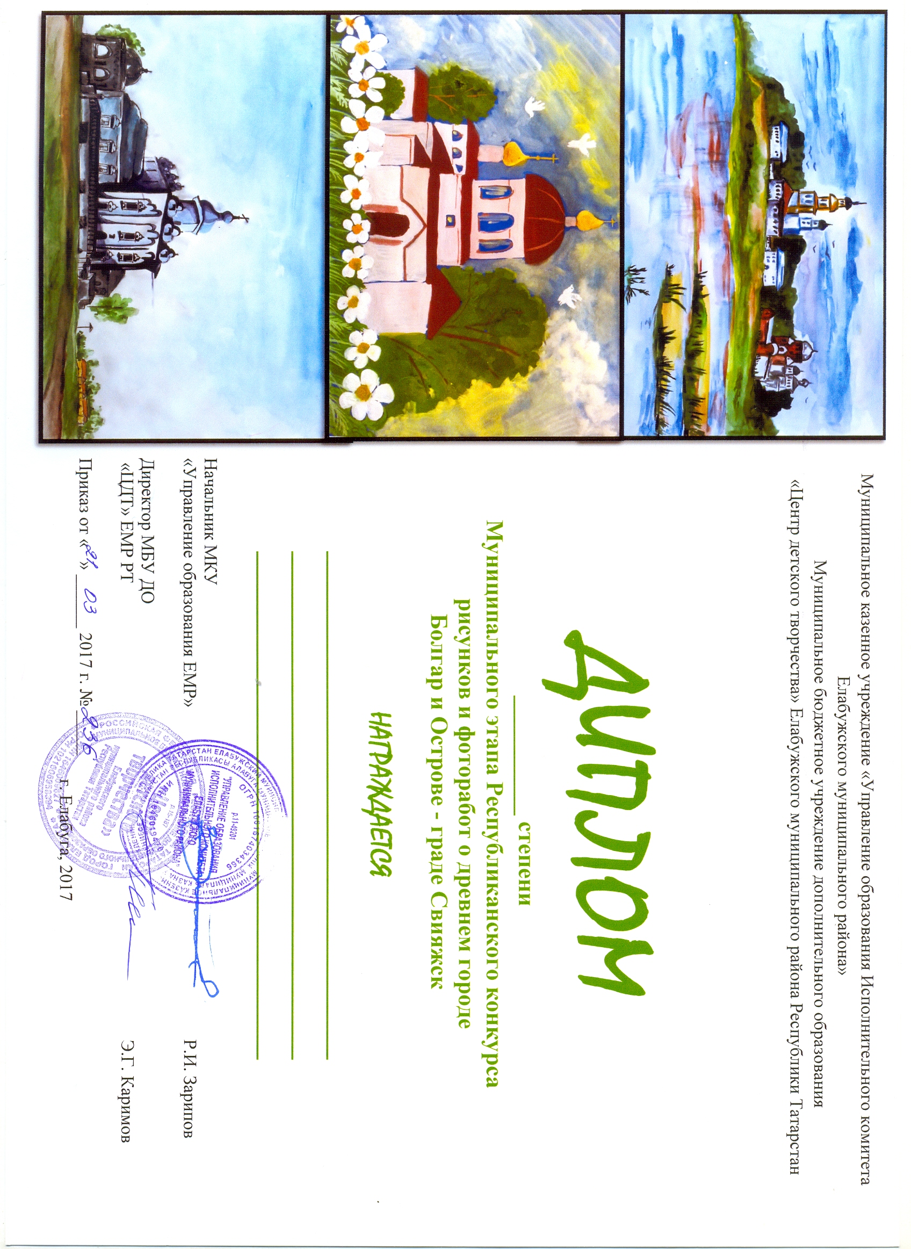

I

Галимова Лия
МБУ ДО «ЦДМ» ЕМР РТ
Руководитель: Галимова А.Б.

